1-Encontrar palabras de al menos 3 letras: Prueba: "El perro corre rápido"

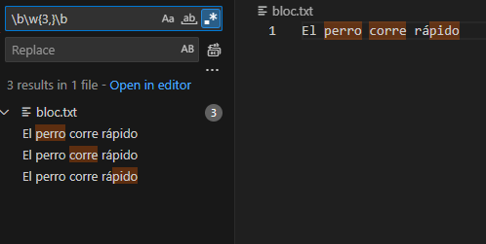

2-Detectar números con al menos 2 dígitos: Prueba: "123, 45, 6789"

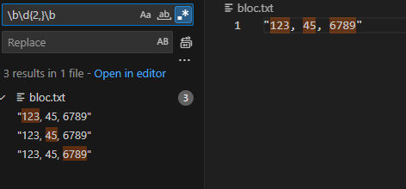

3Identificar palabras que comiencen con una vocal: Prueba: "Análisis de los eventos"

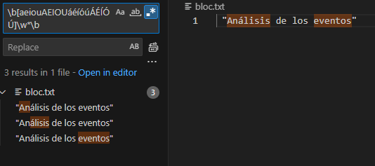

4Capturar cadenas de caracteres alfanuméricos de exactamente 5 caracteres: Prueba: "abc12 def34 ghi56 jkl78"

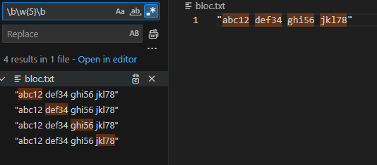

5Encontrar direcciones IP (formato simplificado): Prueba: "La IP es 192.168.1.1 y la otra es 10.0.0.1"

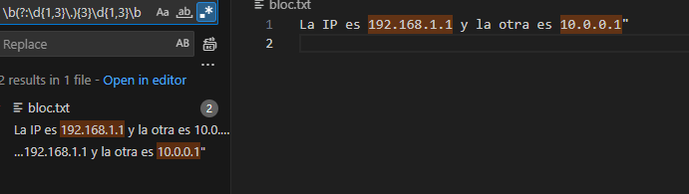

6Detectar palabras que contengan una secuencia de exactamente 2 vocales consecutivas: Prueba: "Leer, actuar, reunir"

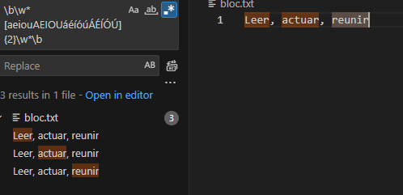

7Encontrar números telefónicos en formato (123) 456-7890: Prueba: "Mi número es (123) 456-7890"

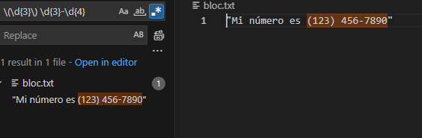

8Identificar palabras que terminen en 'ing': Prueba: "I am running and singing"

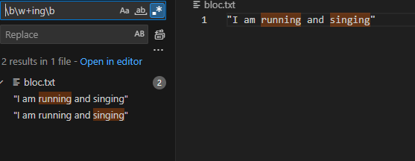

9Detectar palabras con al menos una letra mayúscula: Prueba: "Este es un Texto de Prueba"

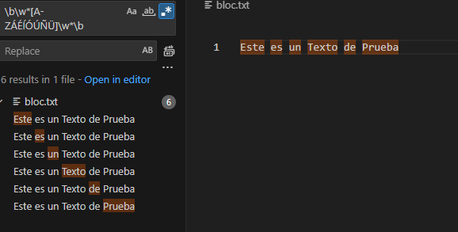

10Capturar secuencias de uno o más dígitos, seguidas por una letra: Prueba: "123a 456b 789c"

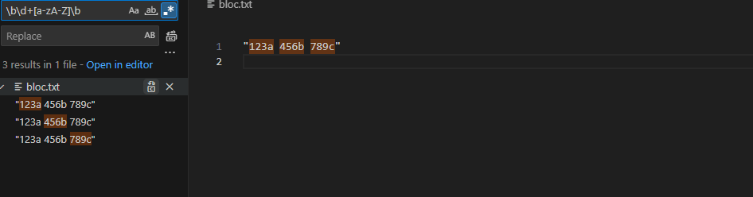

11Encontrar palabras que contengan solo letras minúsculas: Prueba: "esto es una prueba con minusculas"

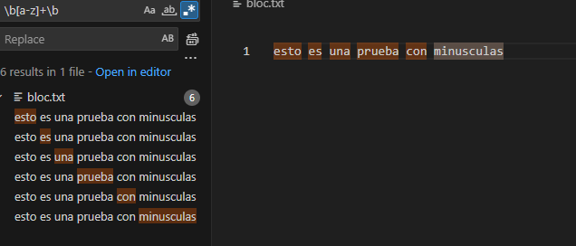

12Detectar cadenas que contengan al menos una letra mayúscula y al menos un número: Prueba: "Abc123 y XyZ456"

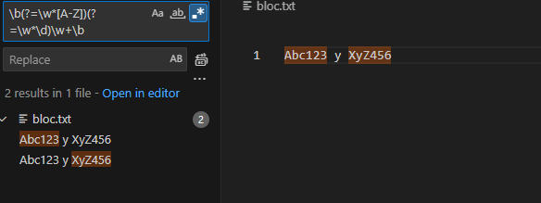

13Identificar códigos postales en formato de 5 dígitos: Prueba: "Mis códigos son 12345 y 67890"

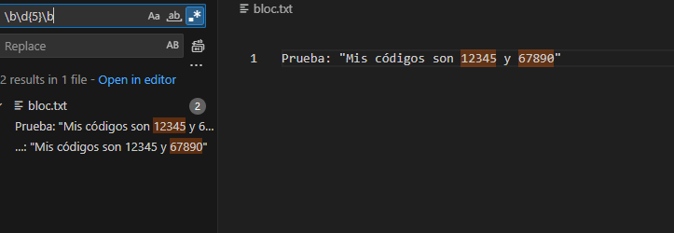

14Capturar secuencias de letras que contengan exactamente 3 letras minúsculas: Prueba: "abc def ghi jkl mno"

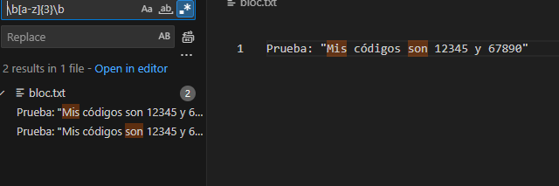

15Encontrar palabras que empiecen con una consonante: Prueba: "Casa, elefante, perro, iguana"

